คณะพยาบาลศาสตร์ มหาวิทยาลัย
SMART NURSING LAB MANAGEMENT SYSTEM
คู่มือการใช้งานระบบห้องปฏิบัติการพยาบาลศาสตร์
สำหรับนิสิตพยาบาลศาสตร์ (Student User Manual)
ฉบับภาพหน้าจอจากระบบจริง พร้อมขั้นตอน 1 2 3 4 อย่างละเอียด
____________________________________________________
งานห้องปฏิบัติการและเทคโนโลยีการศึกษา คณะพยาบาลศาสตร์
ฟอนต์มาตรฐาน TH Sarabun PSK ขนาด 16 pt • ผังงานเส้นตรงมาตรฐาน ISO 5807
ฉบับปรับปรุง กันยายน 2569

สารบัญ (Table of Contents)
บทที่ 1: การเข้าสู่ระบบ (Student Login) พร้อมขั้นตอน 1-2-3 ...... หน้า 3
บทที่ 2: ผังงานขั้นตอนการทำงานมาตรฐาน (Standard Flowcharts เส้นตรง) หน้า 4
- 2.1 ผังงานภาพรวมการใช้งานของนิสิต (Overall Student Lifecycle) หน้า 5
- 2.2 ผังงานการยืม-เบิก One-Stop และระบบ Patient Safety Lock . หน้า 6
- 2.3 ผังงานการจองห้องแล็บและ Check-in สแกนเข้าห้อง .......... หน้า 7
บทที่ 3: หน้าจอแดชบอร์ดหลักของนิสิต (Student Main Dashboard) .... หน้า 8
บทที่ 4: ภาพรวมรายการคำขอและขั้นตอนการยืม-เบิก One-Stop (ชี้จุด 1-7) หน้า 10
บทที่ 5: การขอเบิกชุดฝึกปฏิบัติการสำเร็จรูป (Nursing Practice Kits) หน้า 12
บทที่ 6: การขอเข้าฝึกปฏิบัติการด้วยตนเองและสแกน QR Code Check-in หน้า 13
บทที่ 7: การส่งคืนอุปกรณ์และข้อพึงระวังความปลอดภัย (Safety Rules) หน้า 15

บทที่ 1: การเข้าสู่ระบบ (Student Login)
นิสิตสามารถเข้าสู่ระบบผ่านเว็บเบราว์เซอร์ของมหาวิทยาลัยได้จากทุกอุปกรณ์ โดยกรอกข้อมูลตามลำดับขั้นตอนดังแสดงในรูปที่ 1.1:
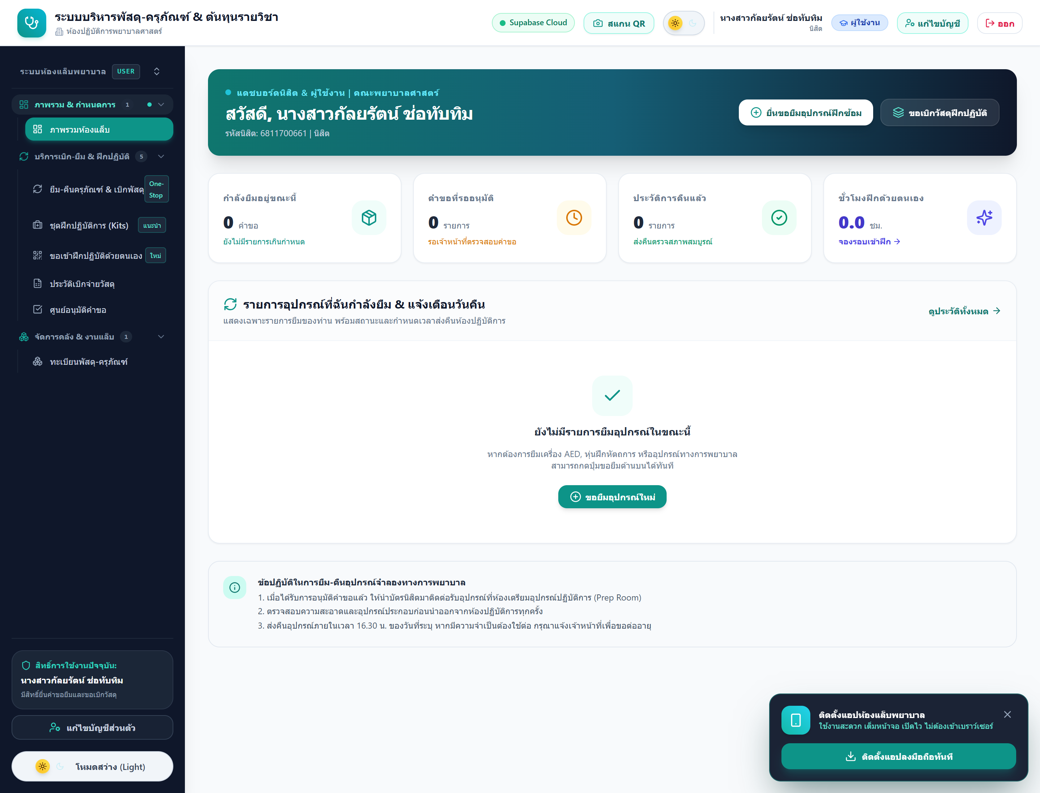
รูปที่ 1.1: ภาพจากระบบจริง - ขั้นตอนการกรอกข้อมูลเข้าสู่ระบบ (ขั้นตอน 1 - 3)

• ขั้นตอนที่ 1 (กรอกรหัสนิสิต): กรอกรหัสนิสิต 10 หลัก (เช่น 6811700661) หรืออีเมลมหาวิทยาลัย
• ขั้นตอนที่ 2 (กรอกรหัสผ่าน): กรอกรหัสผ่านบัญชีผู้ใช้งานของนิสิต
• ขั้นตอนที่ 3 (กดปุ่มเข้าสู่ระบบ): กดปุ่ม 'เข้าสู่ระบบ (Sign In)' เพื่อเข้าสู่หน้าจอหลักของนิสิต

บทที่ 2: ผังงานขั้นตอนการทำงานมาตรฐาน (Standard Flowcharts)
ผังงานในระบบใช้มาตรฐานสากล ISO 5807 / ANSI โดยใช้เส้นเชื่อมโยงแบบตรง (Linear Flow) ไม่มีลูกศรโค้งไปมา เพื่อความชัดเจนและเป็นทางการในการนำไปปฏิบัติงานจริง:
สัญลักษณ์ | ชื่อมาตรฐาน | ความหมายและการใช้งานในระบบ
🟢 วงรี/แคปซูล (Terminator) | จุดเริ่มต้น / จุดสิ้นสุด | ระบุจุดเริ่มต้นหรือจุดสิ้นสุดของกระบวนการ
⬜ สี่เหลี่ยมผืนผ้า (Process) | ขั้นตอนการปฏิบัติงาน | การกระทำ เช่น บันทึกข้อมูล, ตรวจสอบสต็อก, จัดส่งพัสดุ
🔶 สี่เหลี่ยมข้าวหลามตัด (Decision) | จุดตัดสินใจเงื่อนไข | การตรวจสอบเงื่อนไข มีกิ่ง Yes / No ชัดเจน
🔷 สี่เหลี่ยมด้านขนาน (Data I/O) | การรับ-แสดงข้อมูล | การเลือกรายวิชา, การระบุจำนวนยืม-เบิก, แสดงตาราง
📄 เอกสาร (Document) | เอกสารและแจ้งเตือน | การออกบัตร Digital E-Ticket และ QR Code

2.1 ผังงานภาพรวมการใช้งานของนิสิต (Overall Student Lifecycle)
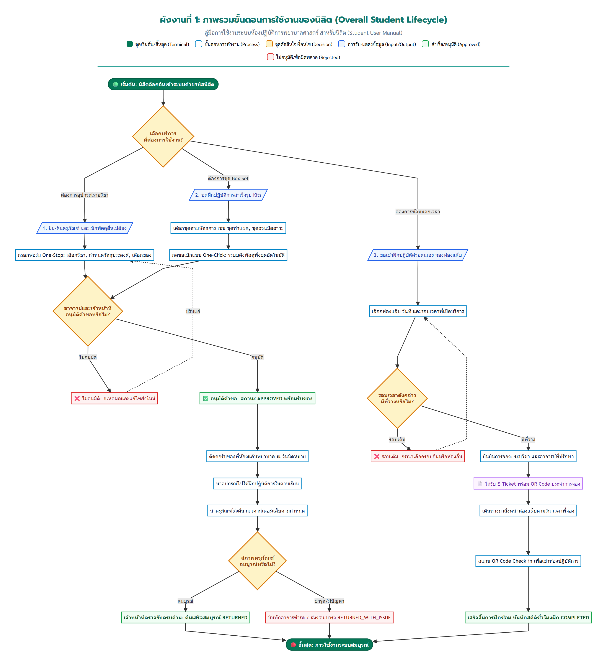
ผังงานที่ 1: ภาพรวมกระบวนการใช้งานระบบของนิสิตพยาบาล (เส้นตรงมาตรฐาน ISO 5807)

2.2 ผังงานการยืม-เบิก One-Stop และระบบ Patient Safety Lock
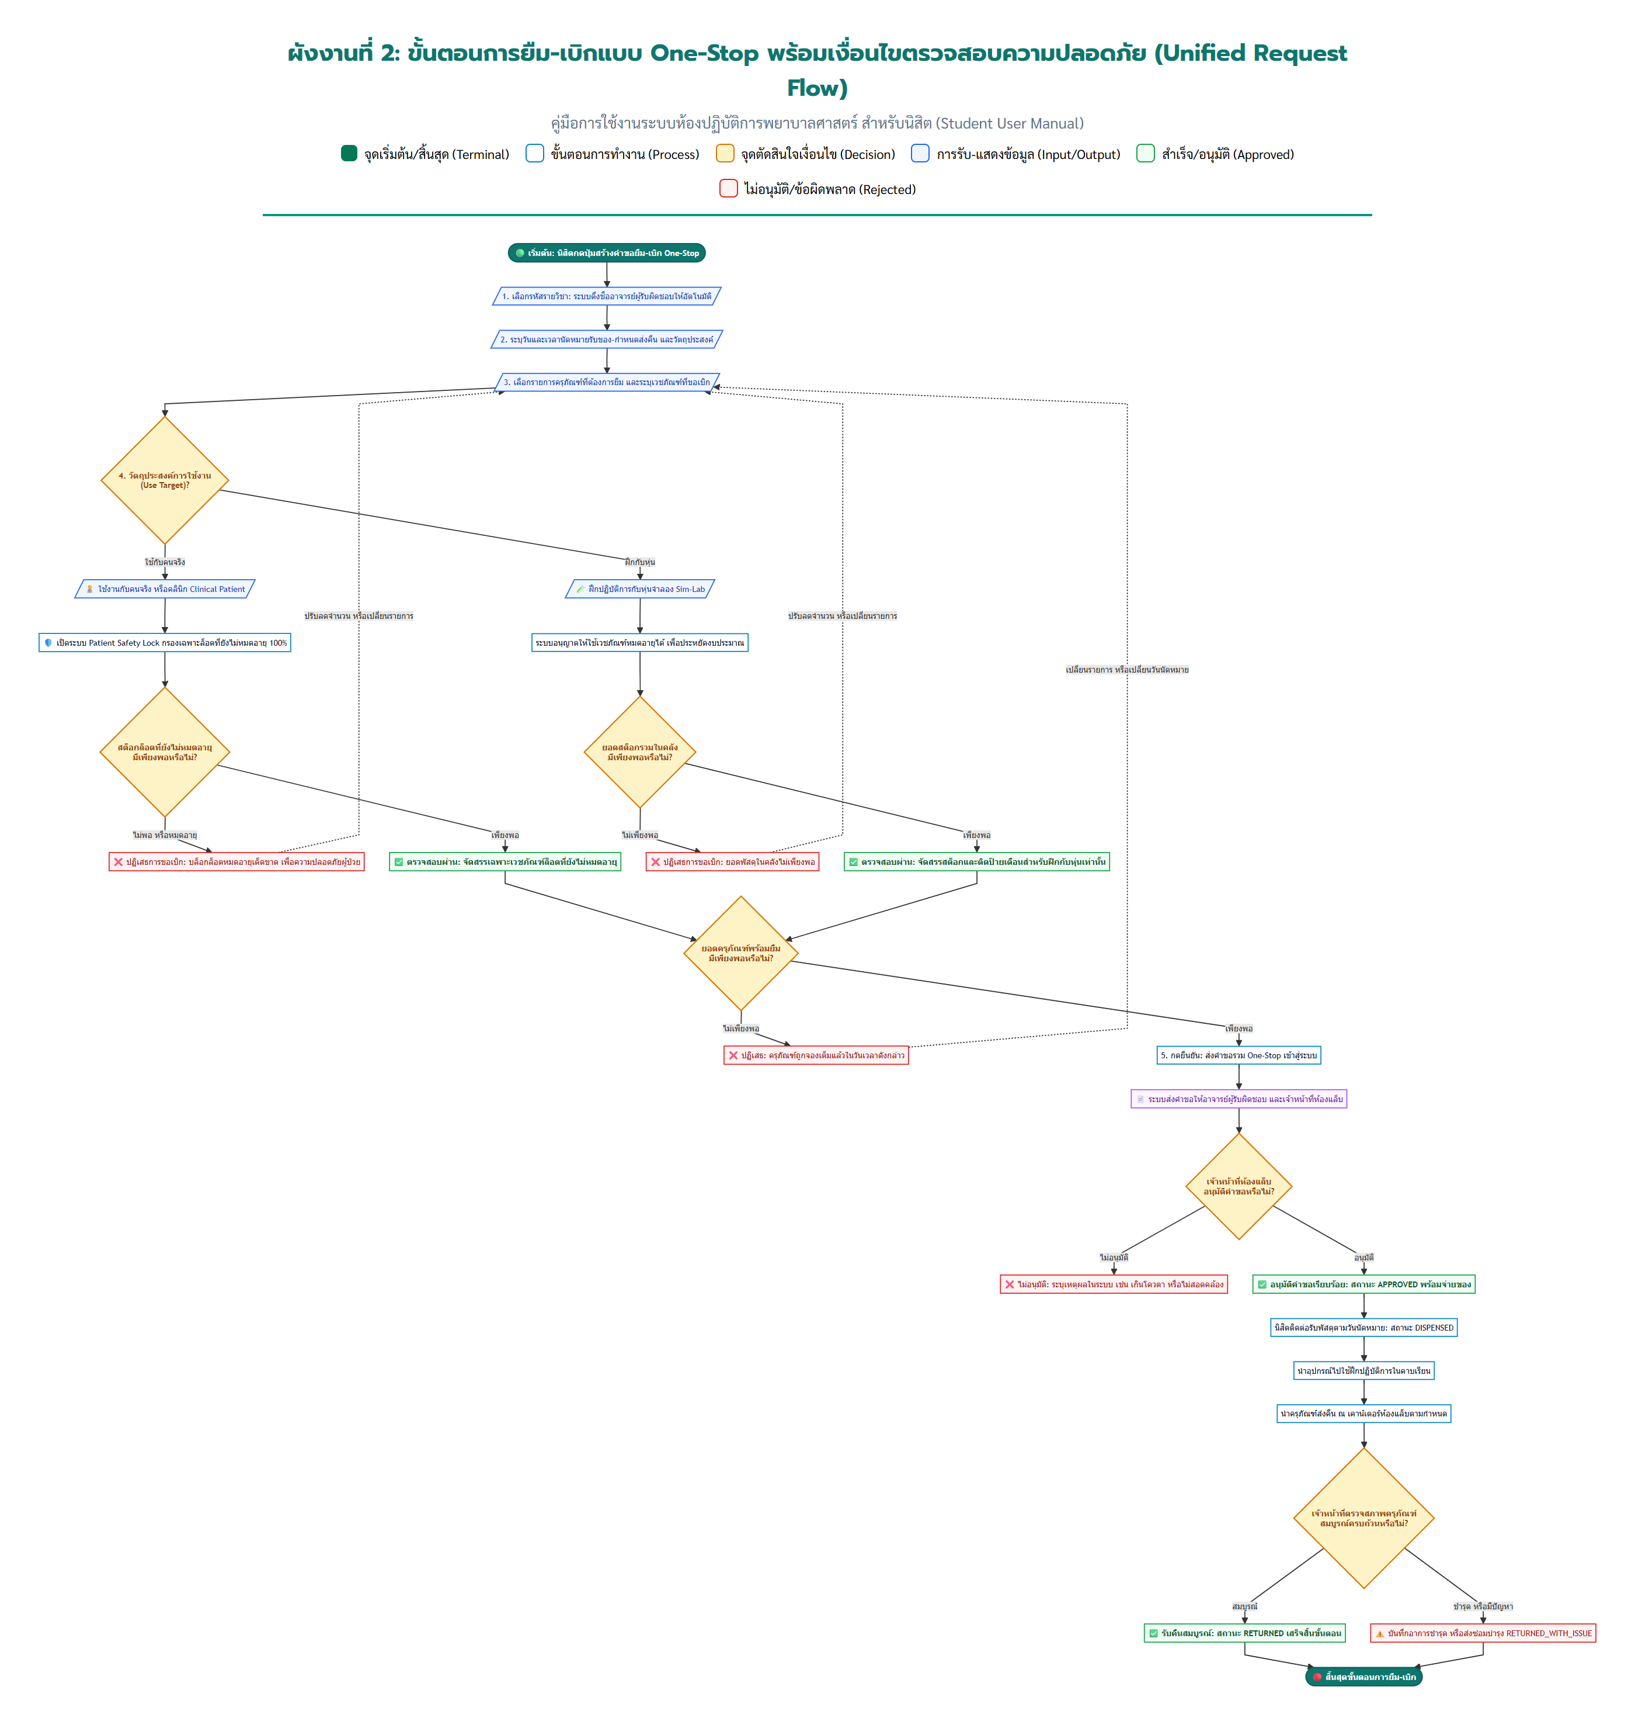
ผังงานที่ 2: ขั้นตอนการยืม-เบิก One-Stop พร้อมเงื่อนไขตรวจสอบความปลอดภัยคนจริง/หุ่น (เส้นตรงมาตรฐาน ISO 5807)

คำอธิบายขั้นตอนการทำงานของผังงานที่ 2:
• 1. เลือกรหัสรายวิชา: เลือกรหัสวิชา ระบบจะดึงชื่ออาจารย์ผู้รับผิดชอบรายวิชาให้อัตโนมัติทันที
• 2. ระบุวัน-เวลานัดหมายรับและส่งคืน: กำหนดวันเวลาที่มารับของ และกำหนดส่งคืน พร้อมระบุสถานที่และหัตถการ
• 3. เลือกรายการครุภัณฑ์และเวชภัณฑ์: ค้นหาและระบุจำนวนอุปกรณ์ที่ต้องการยืมและเวชภัณฑ์ที่ขอเบิก
• 4. ตรวจสอบเงื่อนไข Patient Safety Lock:
• กรณีใช้งานกับคนจริง / คลินิก: ระบบจะบล็อกเวชภัณฑ์ล็อตหมดอายุ 100% ตรวจเฉพาะล็อตที่ยังไม่หมดอายุ หากไม่พอจะปฏิเสธคำขอทันทีเพื่อความปลอดภัยของผู้ป่วย
• กรณีฝึกปฏิบัติกับหุ่นจำลอง (Sim-Lab): ระบบอนุญาตให้ใช้เวชภัณฑ์หมดอายุได้เพื่อประหยัดงบประมาณ โดยตรวจสอบยอดสต็อกรวม
• 5. ส่งคำขอและอนุมัติ: แจ้งเตือนอาจารย์รับทราบ และส่งให้เจ้าหน้าที่ห้องปฏิบัติการตรวจสอบอนุมัติและจ่ายพัสดุ

2.3 ผังงานการจองห้องปฏิบัติการและ Check-in สแกนเข้าห้อง
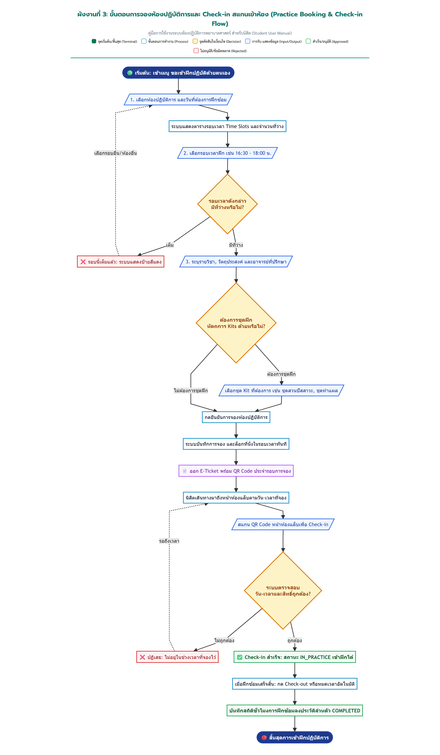
ผังงานที่ 3: ขั้นตอนการจองห้องแล็บและ Check-in สแกนเข้าห้อง (เส้นตรงมาตรฐาน)

บทที่ 3: หน้าจอแดชบอร์ดหลักของนิสิต (Student Main Dashboard)
เมื่อนิสิตเข้าสู่ระบบ หน้าจอแรกที่จะปรากฏคือ 'หน้าจอแดชบอร์ดหลักของนิสิต' ซึ่งรวบรวมข้อมูลสถานะการยืม แจ้งเตือนกำหนดวันส่งคืน และสถิติชั่วโมงฝึกซ้อมสะสม ดังแสดงในรูปที่ 3.1:
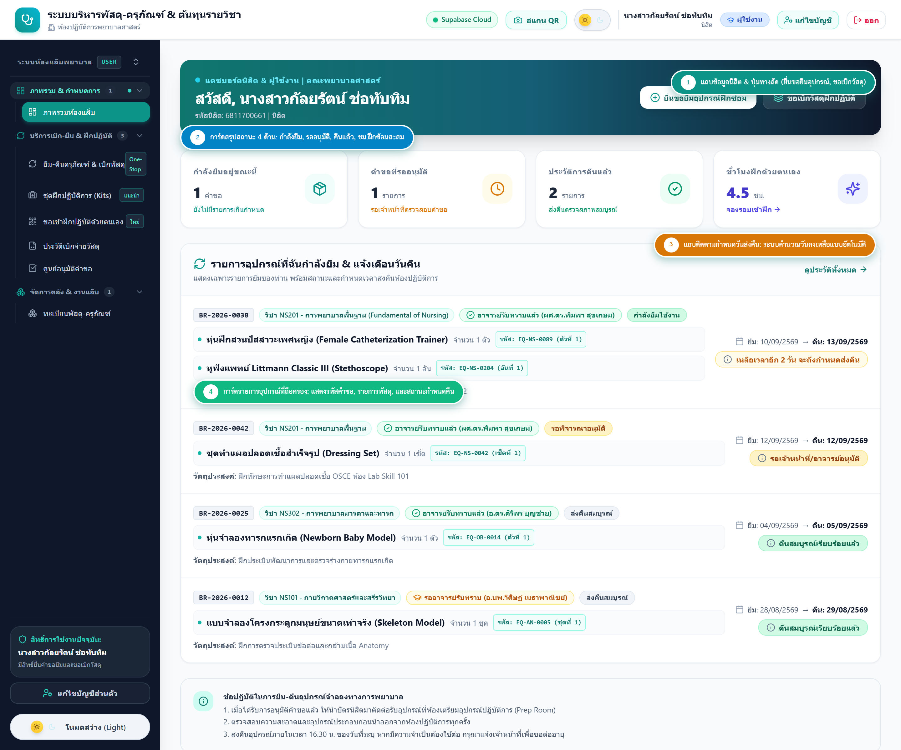
รูปที่ 3.1: ภาพจากระบบจริง - หน้าแดชบอร์ดหลักของนิสิต พร้อมป้ายกำกับจุดสำคัญ (จุดที่ 1 ถึง 4)

รายละเอียดองค์ประกอบในหน้าแดชบอร์ดหลัก (อธิบายตามหมายเลข):
• จุดที่ 1: แถบข้อมูลนิสิตและปุ่มทางลัด (Student Header & Quick Actions)
แสดงชื่อ-นามสกุล, รหัสนิสิต (เช่น 6811700661), สาขาวิชาพยาบาลศาสตร์, และภาคเรียนปัจจุบัน พร้อมปุ่มทางลัดด่วน 'ยื่นขอยืมอุปกรณ์ฝึกซ้อม' และ 'ขอเบิกวัสดุฝึกปฏิบัติ' ที่ช่วยให้นิสิตเข้าถึงฟอร์มทำรายการได้ทันที
• จุดที่ 2: การ์ดสรุปสถานะสำคัญ 4 ด้าน (4 Summary KPI Cards)
• กำลังยืมอยู่ขณะนี้: แสดงจำนวนคำขอที่มีอุปกรณ์อยู่ในความรับผิดชอบของนิสิตจริง
• คำขอที่รออนุมัติ: แสดงจำนวนรายการที่นิสิตส่งคำขอแล้ว และกำลังรออาจารย์/เจ้าหน้าที่ตรวจสอบ
• ประวัติการคืนแล้ว: จำนวนรายการที่ส่งคืนครุภัณฑ์ครบถ้วนและตรวจรับสภาพเรียบร้อยสมบูรณ์
• ชั่วโมงฝึกด้วยตนเอง: ชั่วโมงฝึกสะสมจากการจองห้องซ้อมนอกเวลา พร้อมปุ่มกดจองรอบเข้าฝึกได้ทันที
• จุดที่ 3: แถบติดตามกำหนดวันส่งคืน (Return Due Date Tracking & Alerts)
ระบบจะคำนวณวันคงเหลือจากกำหนดวันคืนจริงแบบอัตโนมัติ โดยแสดงแถบสีแจ้งเตือนอย่างชัดเจน เช่น แถบสีฟ้า (เหลือเวลาอีก 2 วัน), แถบสีเหลือง (ครบกำหนดวันนี้), หรือแถบสีแดงกระพริบเตือน (เกินกำหนดส่งคืน) เพื่อให้นิสิตไม่พลาดกำหนดเวลาส่งคืนครุภัณฑ์
• จุดที่ 4: การ์ดรายการอุปกรณ์ที่ถือครอง (Active Loan Items)
แสดงรายการคำขอที่กำลังยืมอยู่ เช่น รหัส BR-2026-0038 รายวิชา NS201 พร้อมรายชื่ออุปกรณ์การแพทย์ (เช่น หุ่นฝึกสวนปัสสาวะ, หูฟัง Littmann Classic III) และวัน-เวลาที่ต้องนำส่งคืนห้องปฏิบัติการ

บทที่ 4: ภาพรวมรายการคำขอและขั้นตอนการยืม-เบิก One-Stop (ภาพจากระบบจริง)
เมื่อนิสิตเข้าสู่เมนู 'ยืม-คืนอุปกรณ์' ระบบจะแสดงหน้าจอภาพรวม (Overview Dashboard) แสดงรายการประวัติคำขอของนิสิตพร้อมสถานะแบบเรียลไทม์ ดังแสดงในรูปที่ 4.1:
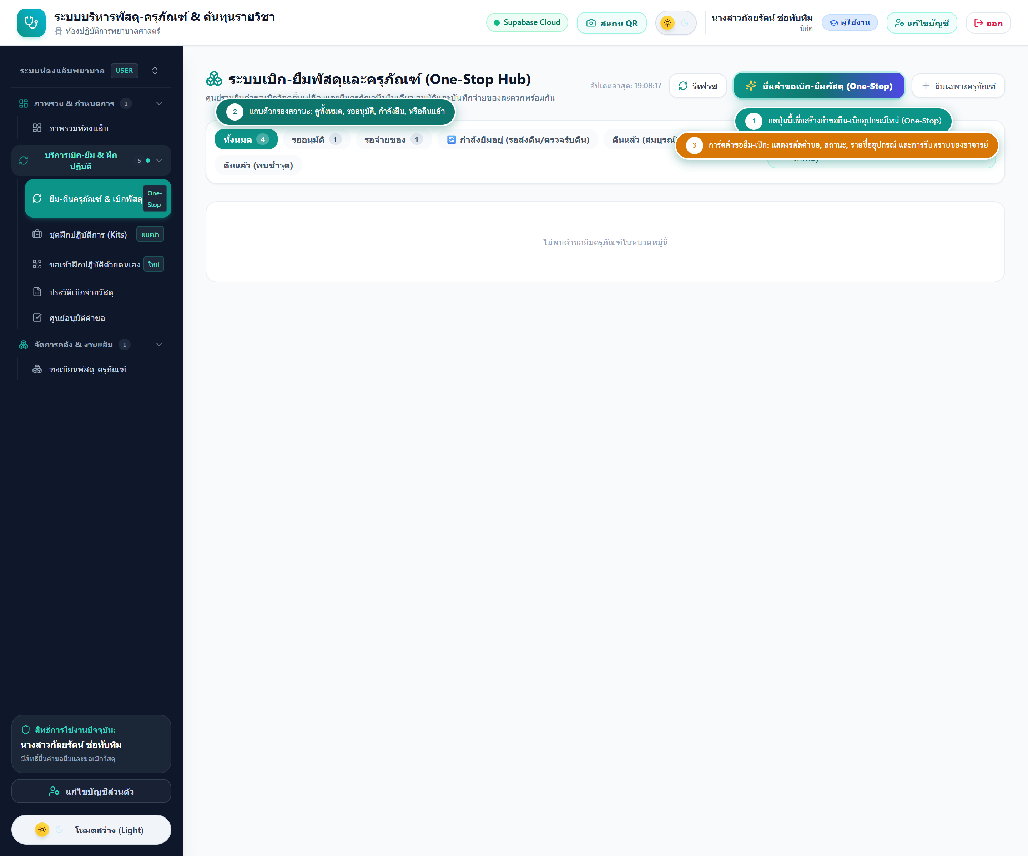
รูปที่ 4.1: ภาพจากระบบจริง - ภาพรวมรายการคำขอยืม-คืนของนิสิต (Overview Dashboard พร้อมข้อมูลคำขอจริงและปุ่ม One-Stop)

สถานะของคำขอในหน้าภาพรวม ประกอบด้วย 4 สถานะหลัก:
• รออนุมัติ (PENDING): คำขอถูกส่งแล้ว อยู่ระหว่างรออาจารย์ประจำวิชารับทราบ และเจ้าหน้าที่ตรวจสอบความถูกต้อง
• อนุมัติแล้ว (APPROVED): คำขอผ่านการอนุมัติแล้ว นิสิตสามารถเดินทางมารับอุปกรณ์ได้ตามวัน-เวลาที่นัดหมาย
• รับอุปกรณ์แล้ว (DISPENSED): นิสิตรับอุปกรณ์ไปใช้งานในการเรียนการสอนแล้ว โดยต้องนำมาส่งคืนตามกำหนด
• คืนแล้ว (RETURNED): ครุภัณฑ์ได้รับการส่งคืนและเจ้าหน้าที่ตรวจรับความเรียบร้อยสมบูรณ์แล้ว

เมื่อต้องการยืม-เบิกอุปกรณ์ ให้กดปุ่ม '+ ขอยืม-เบิกอุปกรณ์ (One-Stop)' ที่มุมขวาบนของหน้าจอ ระบบจะเปิดหน้าต่างฟอร์มรวม ดังแสดงในรูปที่ 4.2 ให้นิสิตกรอกข้อมูลตามหมายเลขกำกับจุดที่ 1 ถึง 7:
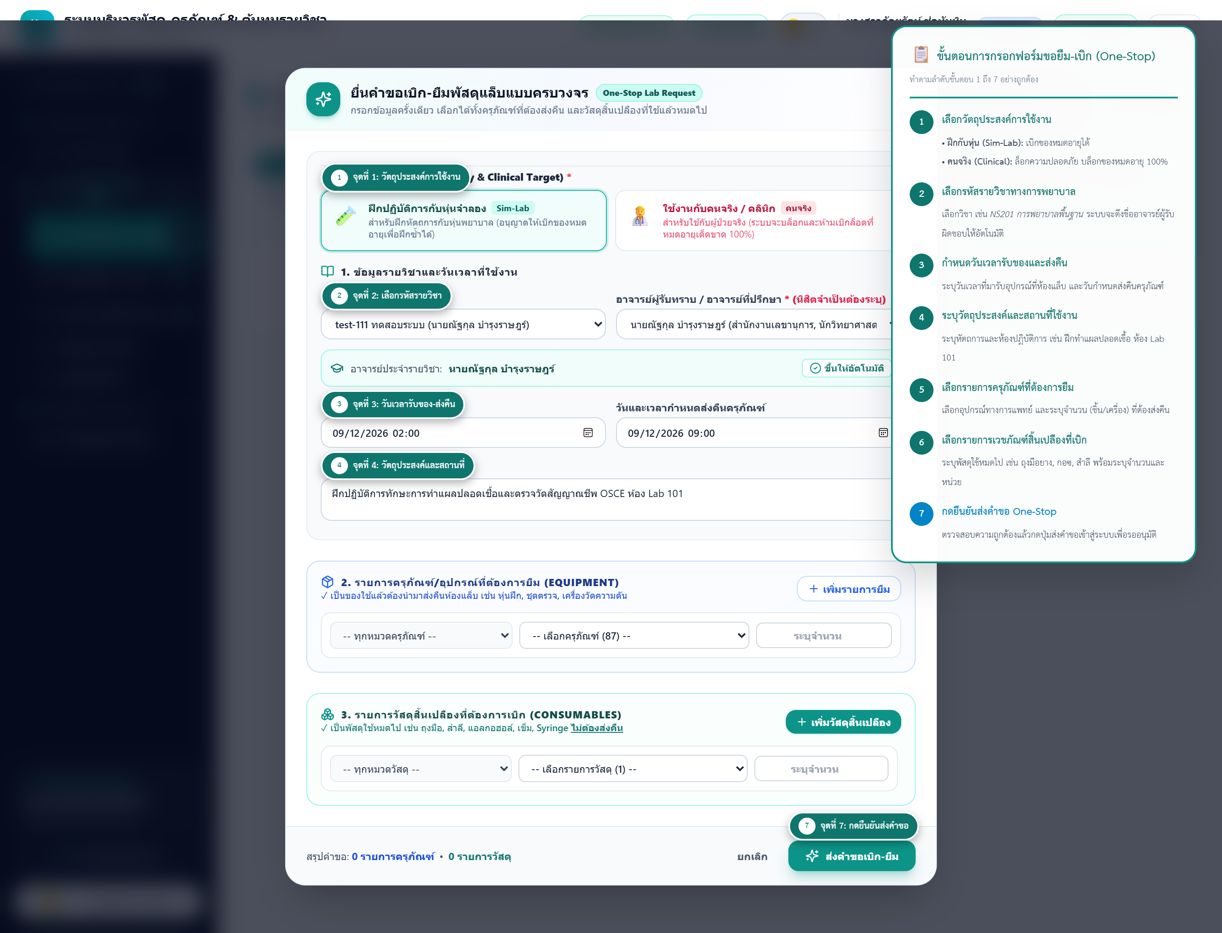
รูปที่ 4.2: ภาพจากระบบจริง - ชี้ตำแหน่งและสิ่งที่ต้องกรอกในแต่ละช่อง (จุดที่ 1 ถึง 7)

รายละเอียดสิ่งที่ต้องกรอกในแต่ละช่อง (คำอธิบายตามหมายเลข):
• จุดที่ 1: เลือกวัตถุประสงค์การใช้งาน (Use Target & Safety Lock)
นิสิตต้องเลือกระหว่าง:
• 🧪 ฝึกปฏิบัติการกับหุ่นจำลอง (Sim-Lab) [แนะนำ]: สำหรับการฝึกซ้อมในห้องแล็บ ระบบอนุญาตให้เบิกเวชภัณฑ์ที่หมดอายุแล้วสำหรับการฝึกซ้อมได้ เพื่อช่วยประหยัดงบประมาณของคณะ
• 🧑‍⚕️ ใช้งานกับคนจริง / คลินิก (Clinical Patient): สำหรับหัตถการกับผู้ป่วยจริงบนหอผู้ป่วย ระบบ Patient Safety Lock จะทำงานทันที โดยจะบล็อกล็อตหมดอายุ 100% และจ่ายเฉพาะเวชภัณฑ์ที่ยังไม่หมดอายุเท่านั้น
• จุดที่ 2: เลือกรหัสรายวิชาทางการพยาบาล
กดเลือกรายวิชาที่นิสิตกำลังเรียน เช่น NS201 การพยาบาลพื้นฐาน จุดเด่นของระบบคือ: เมื่อเลือกวิชาแล้ว ระบบจะดึงชื่ออาจารย์ผู้รับผิดชอบรายวิชาขึ้นมาให้อัตโนมัติทันที นิสิตไม่ต้องพิมพ์ชื่ออาจารย์เอง
• จุดที่ 3: ระบุวันและเวลาที่รับของ และกำหนดวันส่งคืน
• วัน-เวลาที่ต้องการรับของ: ระบุวันและเวลาที่นิสิตจะเดินทางมารับอุปกรณ์ที่เคาน์เตอร์ห้องแล็บ
• กำหนดวันส่งคืนครุภัณฑ์: ระบุวันและเวลาที่ต้องนำครุภัณฑ์มาส่งคืนหลังเสร็จสิ้นการฝึกปฏิบัติ
• จุดที่ 4: ระบุวัตถุประสงค์และสถานที่ใช้งาน
พิมพ์ระบุหัตถการและสถานที่ใช้งาน เช่น 'ฝึกทักษะการทำแผลปลอดเชื้อและตรวจวัดสัญญาณชีพ OSCE ณ ห้อง Lab Skill 101'
• จุดที่ 5: เลือกรายการครุภัณฑ์ที่ยืม (Equipment)
ค้นหาและเลือกอุปกรณ์ทางการแพทย์ที่ต้องส่งคืน เช่น หุ่นฝึกทำแผล, เครื่องวัดความดันโลหิต, หูฟังแพทย์ Stethoscope พร้อมระบุจำนวนชิ้นที่ต้องการยืม
• จุดที่ 6: เลือกรายการเวชภัณฑ์สิ้นเปลืองที่ขอเบิก (Consumables)
ค้นหาและเลือกเวชภัณฑ์ใช้หมดไป เช่น ถุงมือตรวจโรค, ผ้ากอซสเตอไรล์, สำลีก้อนปลอดเชื้อ พร้อมระบุจำนวนและหน่วยบรรจุที่ขอเบิก
• จุดที่ 7: กดปุ่มยืนยันส่งคำขอ One-Stop
ตรวจสอบความถูกต้องของข้อมูลทั้งหมด แล้วกดปุ่ม '🚀 ยืนยันและส่งคำขอ One-Stop' ระบบจะส่งคำขอไปยังอาจารย์ประจำวิชาเพื่อรับทราบ และส่งต่อให้เจ้าหน้าที่ห้องแล็บตรวจสอบอนุมัติ

บทที่ 5: การขอเบิกชุดฝึกปฏิบัติการสำเร็จรูป (Nursing Practice Kits)
ชุด Box Set รวมอุปกรณ์มาตรฐานตามหัตถการทางการพยาบาล ช่วยให้นิสิตขอเบิกได้ครบชุดในคลิกเดียว (One-Click):
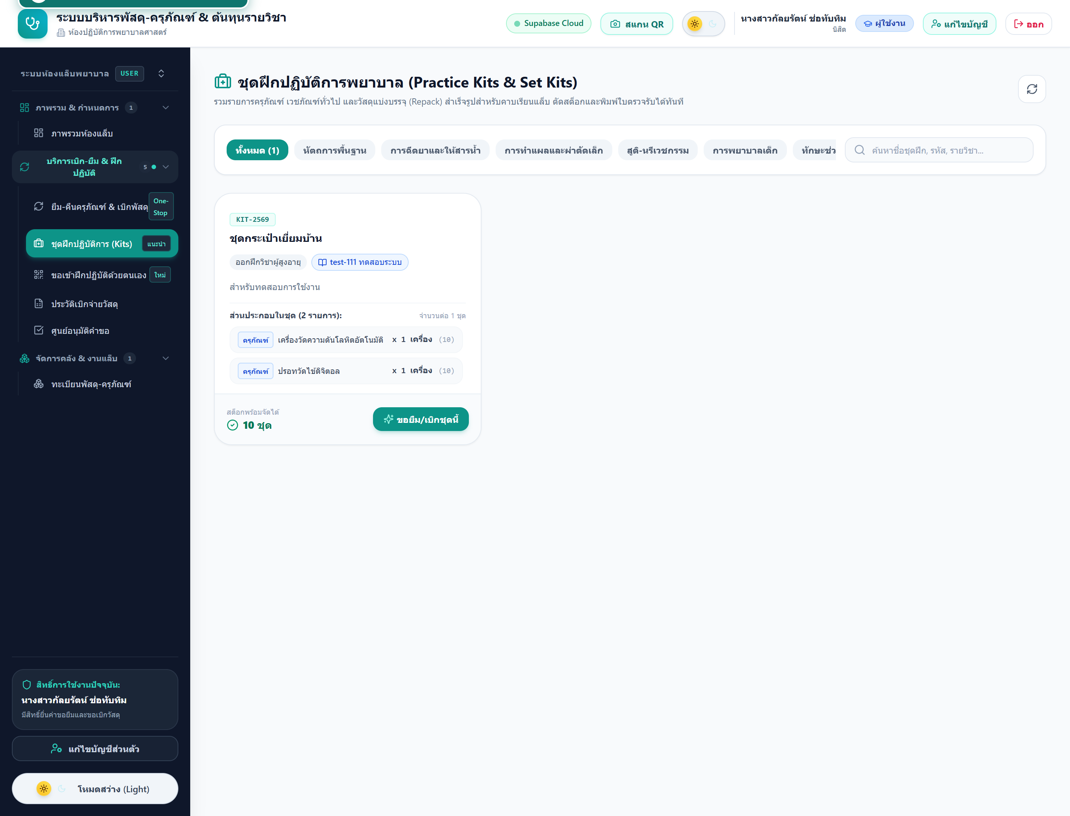
รูปที่ 5.1: ภาพจากระบบจริง - หน้ารายการชุดฝึกสำเร็จรูป พร้อมขั้นตอน 1-2
• ขั้นตอนที่ 1: เลือกชุด Box Set ตามหัตถการในบทเรียน เช่น ชุดทำแผลปลอดเชื้อ, ชุดฝึกสวนปัสสาวะ
• ขั้นตอนที่ 2: ตรวจสอบรายการเวชภัณฑ์ในชุด และกดปุ่ม '⚡ ขอเบิกชุดนี้ทันที (One-Click)'

บทที่ 6: การขอเข้าฝึกปฏิบัติการด้วยตนเองและการ Check-in
นิสิตสามารถจองห้องปฏิบัติการและเตียงฝึกซ้อมนอกเวลาเรียนเพื่อทบทวนทักษะ OSCE โดยเลือกรอบเวลาและรับ Digital E-Ticket พร้อม QR Code สำหรับ Check-in หน้าห้องแล็บ:
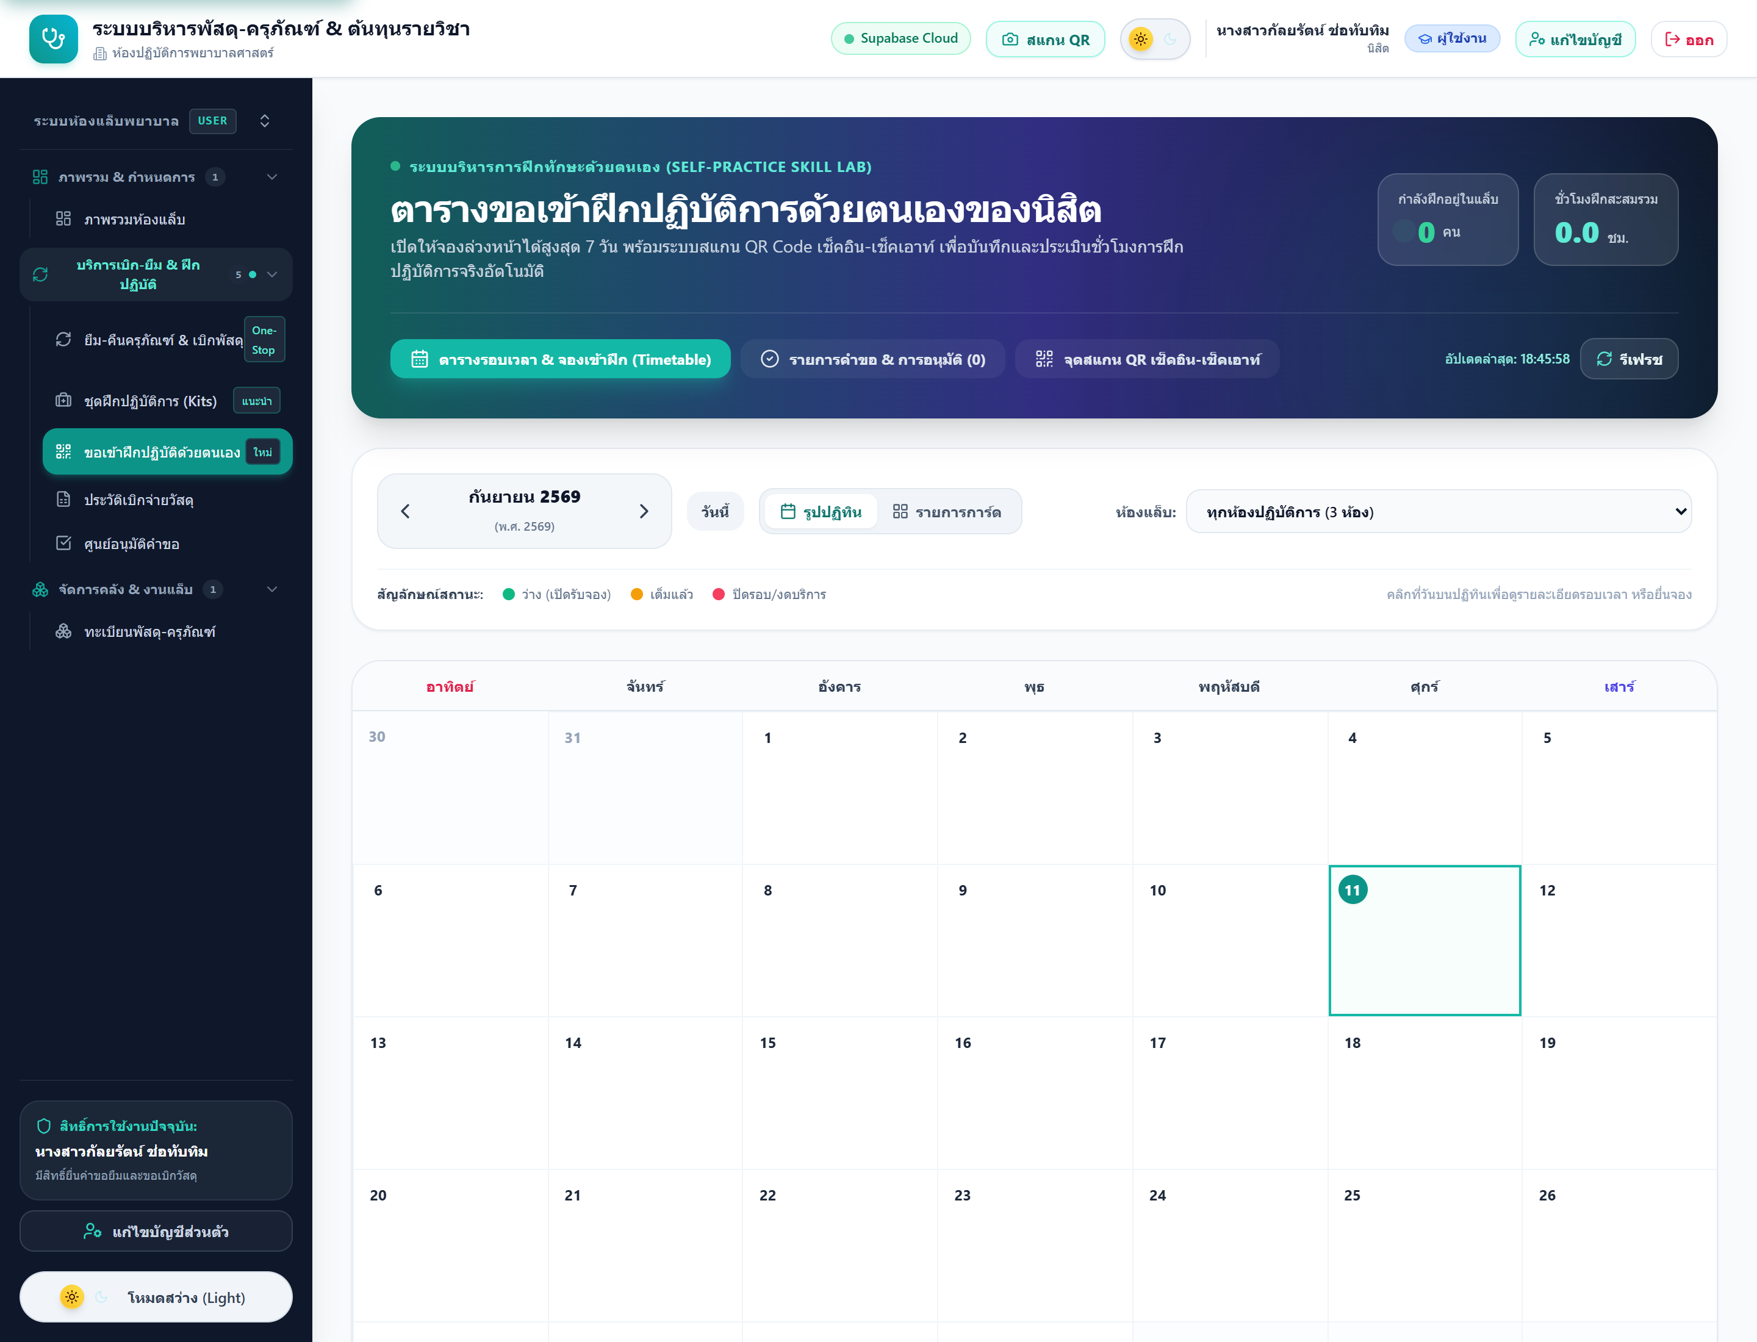
รูปที่ 6.1: ภาพจากระบบจริง - หน้าจองห้องปฏิบัติการและรอบเวลา (Time Slots)
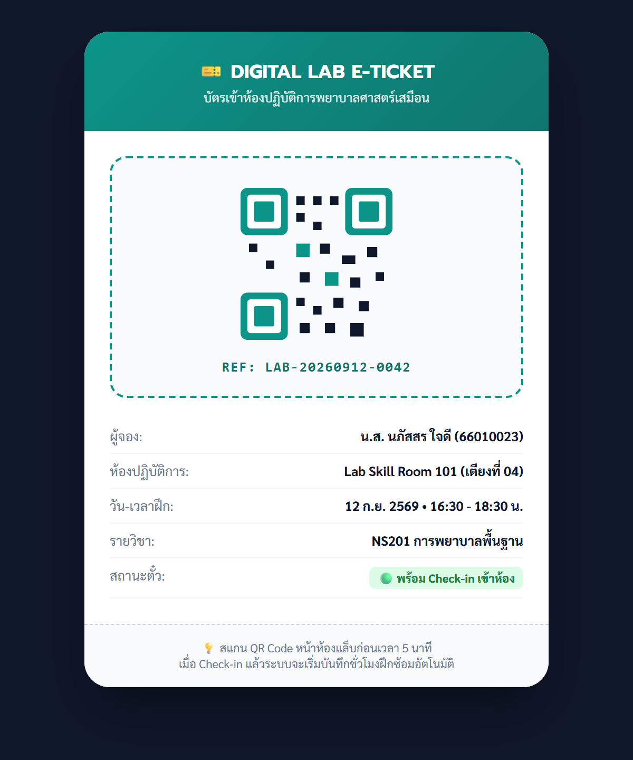
รูปที่ 6.2: บัตรเข้าห้องปฏิบัติการ Digital E-Ticket พร้อม QR Code สำหรับสแกน Check-in
• ขั้นตอนที่ 1: เลือกห้องปฏิบัติการและวันที่ต้องการฝึกซ้อม
• ขั้นตอนที่ 2: เลือกรอบเวลา (Time Slot) ที่เปิดให้บริการ โดยรอบที่มีที่นั่งว่างจะแสดงจำนวนสีเขียว
• ขั้นตอนที่ 3: ระบุรายวิชาและวัตถุประสงค์ จากนั้นกดยืนยันการจองเพื่อรับ Digital E-Ticket
• ขั้นตอนที่ 4 (Check-in): เดินทางมาถึงหน้าห้องก่อนเวลา 5 นาที และนำ QR Code บนสมาร์ทโฟนสแกนที่เครื่องสแกนหน้าห้องแล็บเพื่อเช็คอินและเริ่มสะสมชั่วโมงฝึกปฏิบัติ

บทที่ 7: การส่งคืนอุปกรณ์และข้อพึงระวังความปลอดภัย
⚠️ ข้อพึงระวังด้านความปลอดภัยสูงสุด (Patient Safety Warning):
ห้ามนำเวชภัณฑ์หรืออุปกรณ์ที่มีป้ายเตือน 'สำหรับฝึกกับหุ่นจำลองเท่านั้น (For Simulation Only)' ไปใช้กับผู้ป่วยจริงบนหอผู้ป่วยหรือในคลินิกโดยเด็ดขาด เพื่อความปลอดภัยสูงสุดของผู้ป่วย

ขั้นตอนการส่งคืนครุภัณฑ์:
• 1. ทำความสะอาดอุปกรณ์: เช็ดทำความสะอาดอุปกรณ์และจัดเก็บเข้ากล่องบรรจุให้เรียบร้อยตามตำแหน่งเดิม
• 2. นำส่งคืน ณ เคาน์เตอร์แล็บ: ส่งคืนอุปกรณ์ตามวัน-เวลาที่กำหนดในระบบ
• 3. ตรวจรับและปิดสถานะ: เจ้าหน้าที่แล็บตรวจนับความสมบูรณ์และกดรับคืน สถานะเปลี่ยนเป็น RETURNED
• 4. กรณีชำรุดหรือสูญหาย: ให้รีบแจ้งเจ้าหน้าที่ทันทีเพื่อบันทึกประวัติการส่งซ่อมบำรุงตามระเบียบ

